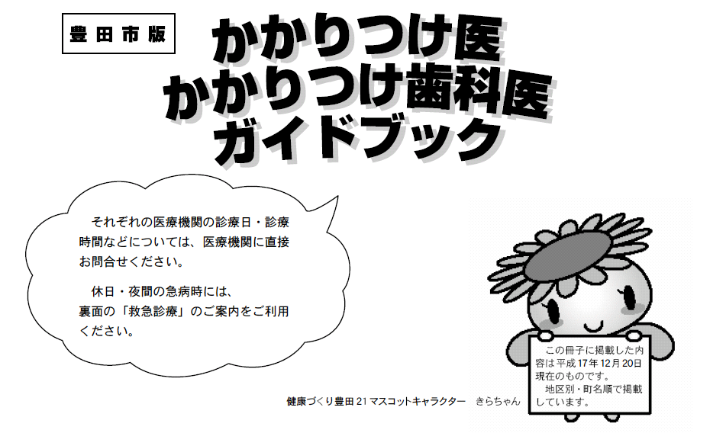
市内に診療所を開設される方へ

本市では、市民への「かかりつけ医」「かかりつけ歯科医」の普及啓発のため、「かかりつけ医 かかりつけ歯科医 ガイドブック」を作成しています。

○このガイドブックには、市内の病院・診療所のうち、企業内・施設内に開設された診療所を除く全ての医療機関を地区別に掲載しています。

○各医療機関の情報は、「医療機関名」「診療科目」「電話」「所在地」を掲載しています。

○年に２回程度更新し、市役所の窓口や、支所・出張所等で配付します。

○ガイドブックの電子データをＰＤＦファイルの形で、市ホームページに掲載しています。

「かかりつけ医 かかりつけ歯科医 ガイドブック」に
貴医療機関を掲載することについてご同意いただけますか？

は い ・ いいえ (どちらかに〇を付ける)

（「はい」の場合は、下記項目をご記入ください）
同意日 | 年 月 日
医療機関名
電話番号
FAX番号※
※ＦＡＸ番号はガイドブックには掲載しません。市からの事務連絡用です。

